Több mint negyedmillióan használják a Semmelweis HELP-et
Napra pontosan egy éve mutatták be a Semmelweis Egyetem ingyenes tünetellenőrző applikációja, a Semmelweis HELP felnőtt betegségekkel kapcsolatos modulját. Az intézmény 2023-ban debütált alkalmazásának mára több mint 257 ezer felhasználója van köztük olyan távoli országokból is, mint Japán vagy Kanada.
A Semmelweis HELP applikációt 2023. június 14-én mutatta be az egyetem a nagyközönségnek. Az alkalmazás 2024. október 14-én bővült és vált használhatóvá felnőtt betegségek kapcsán is, összesen 740 betegséget, egészségügyi helyzetet és 778 tünetet tartalmaz.
A tünetellenőrzésre szolgáló mobil- és webalkalmazást – amely abban nyújt segítséget, hogy a felhasználó betegsége vagy balesete esetén ügyeletre, kórházba, szakorvoshoz kell-e indulni, vagy otthon hogyan enyhíthetők az észlelt tünetek – az indulása óta több mint 257 ezren használják. 122 ezren töltötték le a mobilapplikációt, 135 ezren pedig a help.semmelweis.hu weblapot látogatták meg.
Mintegy nyolcezren telepítették a telefonjukra az alkalmazást határainkon túlról, és nemcsak a szomszédos országokból, hanem a világ távolabbi pontjairól is, például Finnországból, Kínából, Japánból, Ausztráliából, az Egyesült Államokból és még Kanadából is. A felhasználói visszajelzések is nagyon pozitívak, nemcsak a családokban, hanem óvodákban is számos élethelyzetben hívják segítségül a Semmelweis HELP-et.
Dr. Merkely Béla a jubileum kapcsán kiemelte, hogy az egyetem hármas küldetése – az oktatás, kutatás, gyógyítás mellett – az elmúlt húsz évben egyre nagyobb hangsúlyt fektetett a lakossági edukációra. A rektor hozzátette:
a Semmelweis sikerének egyik titka, hogy itt mindig dolgoztak és most is dolgoznak olyan emberek, akik nem érik be azzal, hogy elvégzik a napi teendőjüket, mert ennél több van bennük. Mert kiválóság nem érhető el a belefektetett munka, az újító szándék és gondolat nélkül.
A Semmelweis HELP applikációt az elmúlt két és fél évben számos kitüntetéssel is díjazták. Idén a Smash The Legacy App digitális termékek versenyén a „Pocket Buddy” kategóriában olyan alkalmazások között ismerték el, amelyek megbízhatóan jelen vannak a felhasználók zsebében a telefonjukon, és szükség esetén azonnali, hasznos támogatást nyújtanak.
Ugyancsak ebben az évben az „Egészségfejlesztő Kórház Díj 2025” címet a Semmelweis Egyetem nyerte el a Magyar Kórházszövetségtől, melyhez a Semmelweis HELP is hozzájárult, hiszen a pályázat egyik fő sarokpontja az applikáció volt. 2024-ben az év applikációja különdíját kapta meg az „Az Év Honlapja” pályázaton. 2023-ban a bemutatkozása után néhány hónappal „Az év legjobb eHealth fejlesztése” címet is kiérdemelte, és az Egészségértés Díj egészségügyi intézmény kategóriájának fődíját is elhozta.
A Semmelweis HELP-ben megtalálható tartalmak hiteles forrásból származnak, melyeket a Nemzeti Népegészségügyi és Gyógyszerészeti Központ is validiált, illetve fontos visszajelzés, hogy szakmai szervezetek – a Magyar Orvosi Kamara, a Házi Gyermekorvosok Társasága és az Országos Mentőszolgálat – is ajánlják az applikációt.
A Semmelweis HELP ingyenesen letölthető az AppStore-ból és a Play Áruházból is, illetve elérhető https://help.semmelweis.hu címen. Az Android-felhasználók számára elérhetővé vált az alkalmazás legújabb frissítése, amely háttérbeli finomításokat és pontosításokat tartalmaz a jobb felhasználói élményért. A zavartalan működés érdekében javasolt az applikáció frissítése.
Sajtókapcsolat:
- +36 20 670 1574
- hirek@semmelweis.hu
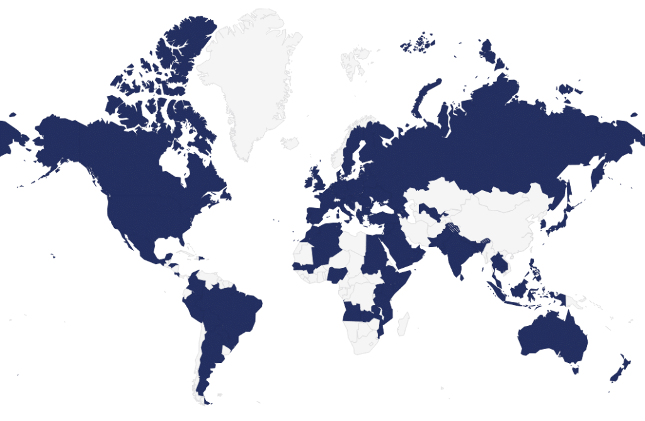 | © Semmelweis Egyetem
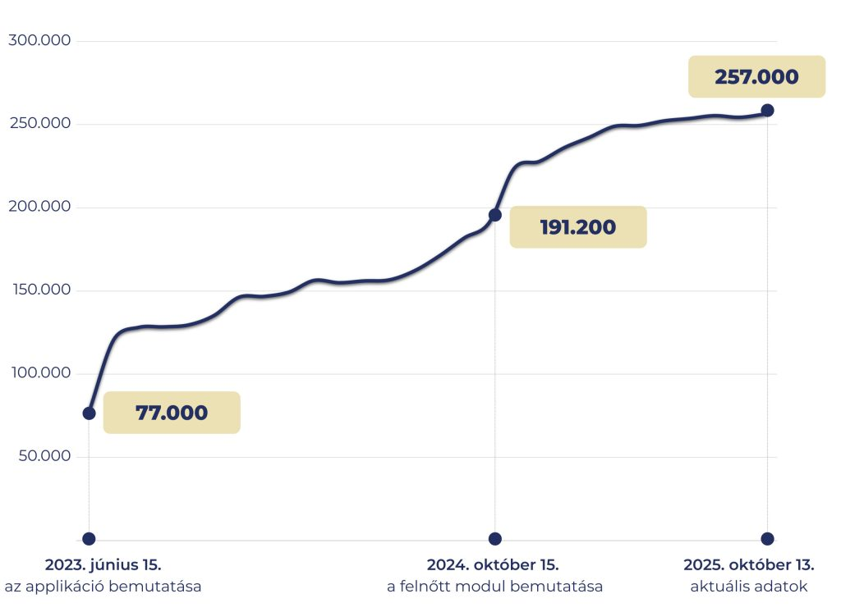 | © Semmelweis Egyetem
Eredeti tartalom: Semmelweis Egyetem
Továbbította: Helló Sajtó! Üzleti Sajtószolgálat
Ez a sajtóközlemény a következő linken érhető el:

